

**QUALIDADE DE SOFTWARE**

Diego Silva de Carvalho

Análise de Qualidade

São Paulo

2024

# RESUMO

Este projeto tem como objetivo a análise de qualidade do software *Drop The Number*, um game mobile desenvolvido pela *SUPERBOX. Inc*, disponível na *App Store* para iOS. Será analisado a usabilidade, design, performance e anúncios afim de encontrar possíveis comparativos, bugs e/ou melhorias para o software em questão.

# SUMÁRIO

1. ***RESUMO 2***
2. ***SUMÁRIO 3***
3. ***INTRODUÇÃO 4***
4. ***O PROJETO 5***
   1. **Detalhes do produto ou serviço 5**
   2. **Tabela de Análise 5**
   3. **Relatório 7**
   4. **Evidências 7**
   5. **Onde encontrar 10**
5. ***CONCLUSÃO 10***
6. ***REFERÊNCIAS BIBLIOGRÁFICAS 11***

# INTRODUÇÃO

O app *Drop The Number* é um game mobile desenvolvido pela S*UPERBOX. Inc,* o qual está disponível na loja online de aplicativos *App Store*, da *Apple Inc*. Neste cenário, trabalharemos com a versão 2.3.6 do *Drop The Number* em um *iPhone 15 Pro Max* com o software iOS em sua versão 17.6.1, onde analisaremos a usabilidade, design, performance e anúncios por um período de 3 dias, visando fazer comparativos e encontrar bugs e/ou melhorias a serem implementadas em futura atualização do software (versão 2.3.7). Ao final deste projeto, temos a expectativa de obter insumos para que as questões avaliadas sejam levadas aos desenvolvedores para atualização e implantação das melhorias encontradas.

# O PROJETO

O projeto tem como objetivo a avaliação do produto em questão (app *Drop The Number -* versão 2.3.6, desenvolvido pela S*UPERBOX. Inc),* ondepassou por testes manuais de usabilidade, performance, design e anúncios, no período de 8 de Agosto de 2024 a 11 de Agosto de 2024, em um *iPhone 15 Pro Max* com o software iOS em sua versão 17.6.1. Ao longo de 3 dias, foram realizados testes manuais em diferentes períodos afim de identificar bugs e/ou melhorias para implementação na atualização do software de versão 2.3.7, analisado com base em características técnicas, biológicas e comportamentais , apresentando as seguintes oportunidades de melhoria abaixo.

## Detalhes do produto ou serviço

| **Nome do produto ou serviço:** | *Drop The Number* |
| --- | --- |
| **Fabricante:** | *SUPERBOX. Inc* |
| **Tempo de uso:** | 3 dias |
| **Outros detalhes relevantes sobre o produto:** | Versão 2.3.6 - Produto analisado em *iPhone 15 Pro Max* com software iOS 17.6.1 |

## Tabela de Análise

| **Característica** | **Sua percepção** | **Referência da evidência [caso tenha]** |
| --- | --- | --- |
| **Usabilidade:** | Usabilidade intuitiva para público até 45 anos. Carece de instruções para idades mais avançadas. |  |
| **Matéria prima:** | Produto digital (software) - Sem acesso a linguagem de programação utilizada para desenvolvimento. |  |
| **Performance:** | App apresenta delay ao passar por teste de clique rápido seguido na horizontal, não identificando clique, pulando para a próxima casa. | Ex. Imagem 1 |
| **Design:** | Design intuitivo, porém desatualizado em relação a aplicativos mais recentes. Necessita de uma repaginada para que se torne mais atrativo e mantenha conversão de novos users. Em páginas de anúncios, é fundamental um X maior para fechamento de janela, uma vez que os testes realizados apresentaram dificuldade de fechamento por conta do tamanho pequeno em relação ao dedo. | Ex. Imagens 2 e 3 |
| **Anúncios** | Alta quantidade de anúncios com alguns apresentando bugs - Não apresenta X para fechar janela e retornar ao game. | Ex. Imagem 4 |

## Relatório

O aplicativo *Drop The Number* em sua versão 2.3.6, testado em *iPhone 15 Pro Max* com versão de software iOS 17.6.1 apresenta usabilidade intuitiva a um público de até 45 anos, porém carece de instruções para idades mais avançadas. Ao ser realizado teste de cliques rápidos na horizontal, apresenta delay e/ou não identificação do toque, gerando skip da casa tocada. Em relação ao design, app está desatualizado em comparação a concorrência, podendo ter melhorias que gerem um aspecto mais atrativo afim de conversão de novos users, além de necessitar de uma janela de fechamento (X) maior em anúncios para que seja compatível com diferentes tamanhos e formatos de dedos humanos ao utilizarem o app. Também é necessário uma revisão em anúncios pois alguns apresentam travamento ao não exibir janela de fechamento (X) para retornar ao game.

## Evidências

Abaixo são apresentadas evidências em screenshots obtidos durante os testes executados no período de 8 de Agosto de 2024 a 11 de Agosto de 2024. 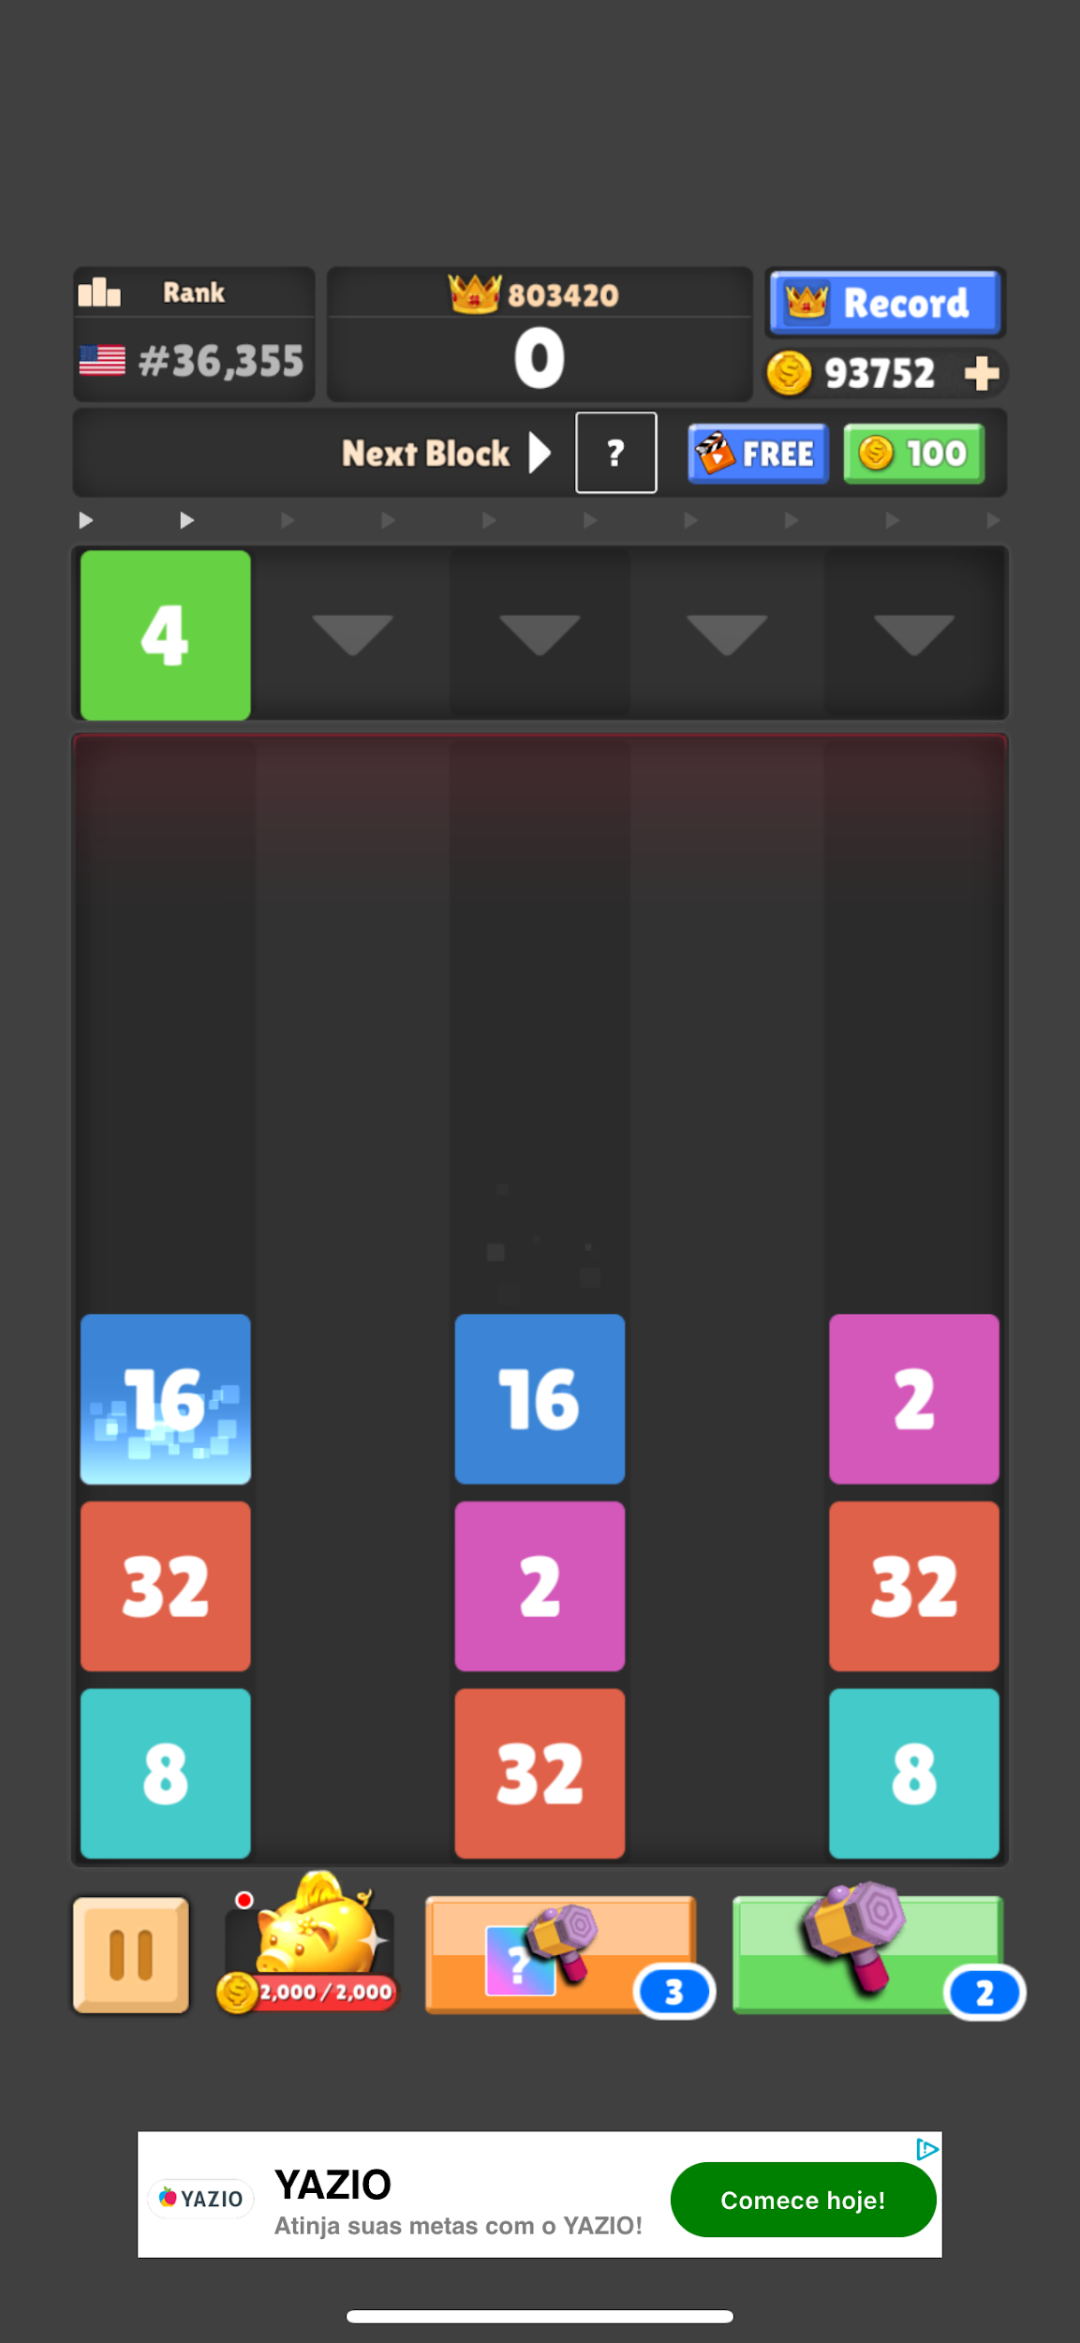

Imagem 1: Performance - Teste de clique rápido na horizontal.

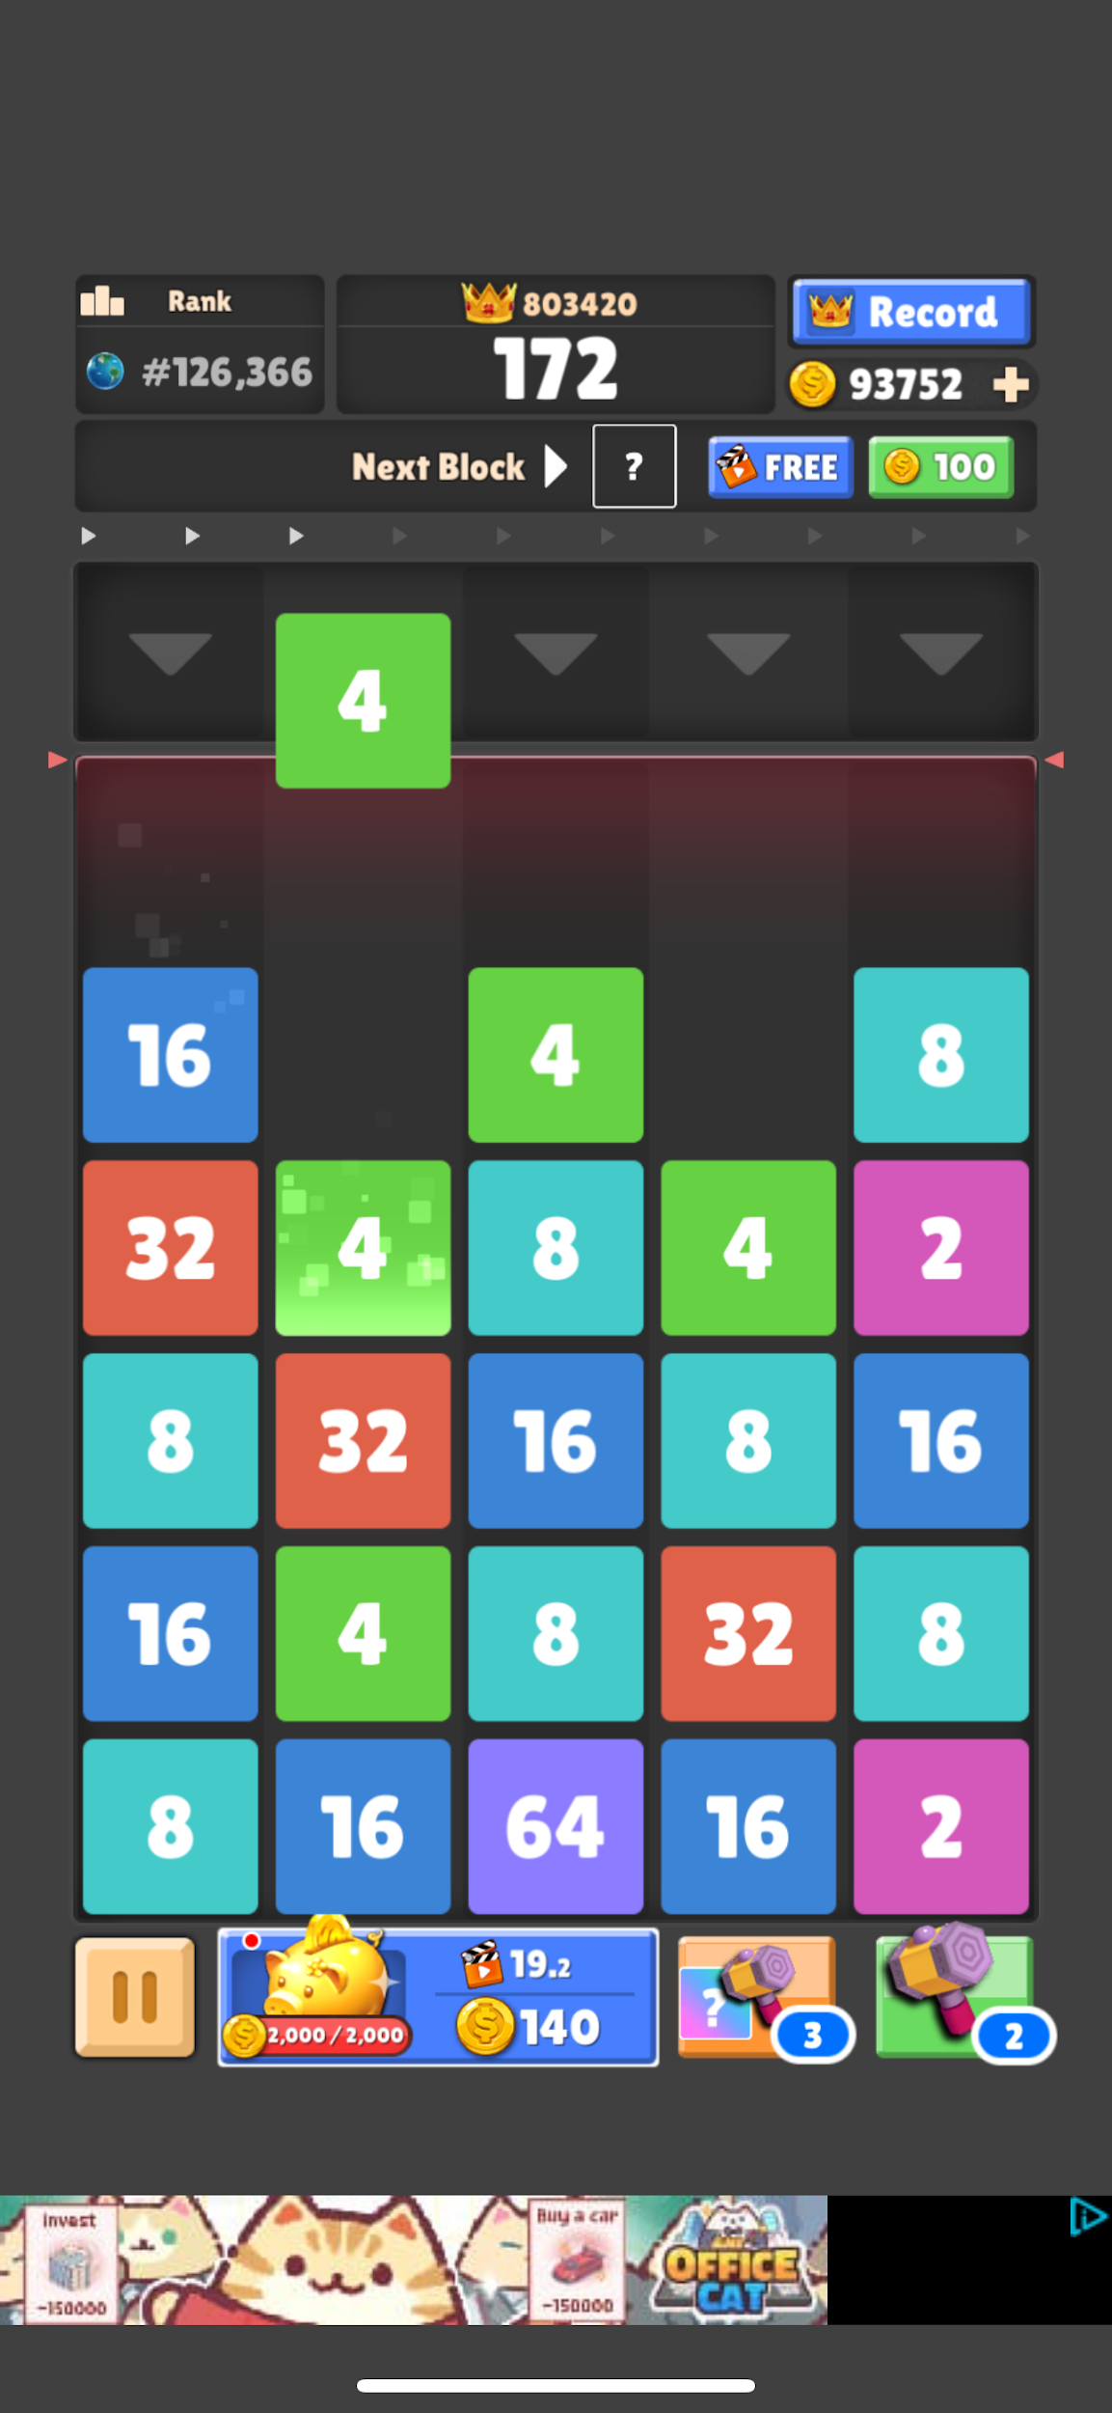

Imagem 2: Design - Sugestão de melhoria para tornar mais atrativo: deixar menos quadrado, com aspectos mais modernos.

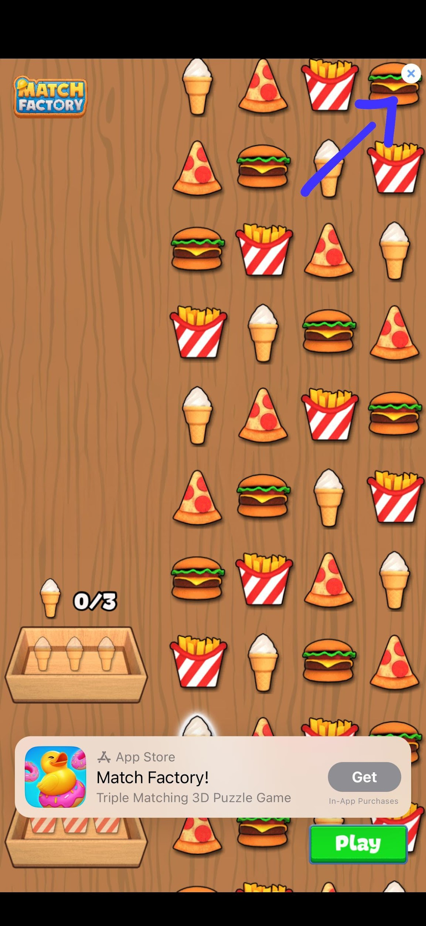

Imagem 3: Design - Necessita de uma janela de fechamento (X) maior em anúncios para que seja compatível com diferentes tamanhos e formatos de dedos humanos ao utilizarem o app.

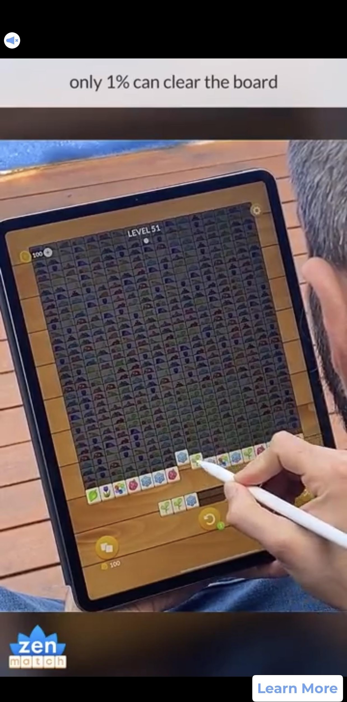

Imagem 4: Anúncios - Travamento ao não exibir janela de fechamento (X) para retornar ao game.

## Onde encontrar

App está disponível em loja online *App Store*, da *Apple Inc.*, disponível no seguiunte link: <https://apps.apple.com/br/app/drop-the-number-merge-puzzle/id1454637812?l=en-GB>.

# CONCLUSÃO

App apresenta oportunidades de melhorias a serem implantadas em sua futura versão 2.3.7, conforme apresentado nos relatórios acima, afim de melhorar a experiência de usuário e gerar novas conversões.

# REFERÊNCIAS BIBLIOGRÁFICAS

SUPERBOX. INC. Drop The Number : Merge Puzzle. Disponível em: <https://apps.apple.com/br/app/drop-the-number-merge-puzzle/id1454637812?l=en-GB>. Acesso em: 12 ago. 2024.